POZNÁVACÍ ZÁJEZD OLOMOUC
OÚ SENIČKA POŘÁDÁ VE STŘEDU 25. ČERVENCE 2018
POZNÁVACÍ ZÁJEZD DO OLOMOUCE
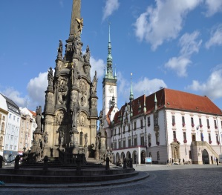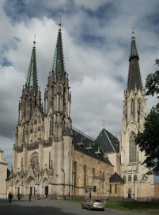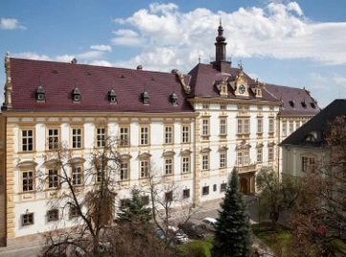
PROGRAM:
- ODJEZD Z BÍLSKA 6:50 HODIN
- EXKURZE OKRESNÍ A ZEMSKÝ ARCHÍV
- PROHLÍDKA MĚSTA S PRŮVODCEM
- PROHLÍDKA - ARCIBISKUPSKÝ PALÁC
- SPOLEČNÝ OBĚD – SVATOVÁCLAVSKÝ PIVOVAR
(JEDNOTNÉ MENU – HOVĚZÍ VÝVAR, VEPŘOVÉ MEDAILONKY - SÁZENÉ VEJCE- BRAMBORY, HRADÍ SI KAŽDÝ SAMOSTATNĚ)
- HYPERMARKET GLOBUS – EXKURZE DO PEKAŘSTVÍ A MASO – UZENINY (PROHLÍDKA VÝROBY)
- PO SKONČENÍ EXKURZE MOŽNOST NÁKUPU NEBO POSEZENÍ V KAVÁRNĚ GLOBUS (CCA 1 HODINA)
- ODJEZD Z OLOMOUCE CCA V 17.00 HODIN
CENA:
- DĚTI DO 6 LET - 130,-KČ
- SENIOŘI A DĚTI DO 15 LET 220,-KČ
- DĚTI STARŠÍ 15 LET A DOSPĚLÁ OSOBA – 250,-KČ
(CENA ZAHRNUJE DOPRAVU, PRŮVODCE A VSTUPNÉ)
NUTNO SE PŘIHLÁSIT A UHRADIT CENU ZÁJEZDU NEJPOZDĚJI DO 20.ČERVENCE 2018 NA OÚ V BÍLSKU.

